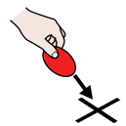

**Coloca** cada ejemplo de forma o tipo de energía en el lugar correspondiente

Energía química

Energía luminosa.

Energía mecánica

**Formas o Tipos de energía**

Energía térmica o calorífica

Energía acústica

Energía eléctrica



**Observa** las reglas para poder colocar cada ejemplo de forma o tipo de energía en su lugar.

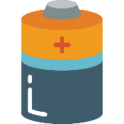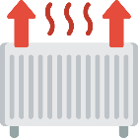

Iconos de Flaticon.es

**Ayuda:** Posibilidades de colocación de los ejemplos de las diferentes formas o tipos de energía en cada celda siguiendo las reglas



Cancelar - Iconos gratis de uiCancelar - Iconos gratis de ui

Cancelar - Iconos gratis de uiCancelar - Iconos gratis de uiCancelar - Iconos gratis de uiCancelar - Iconos gratis de ui

Iconos de Flaticon.es